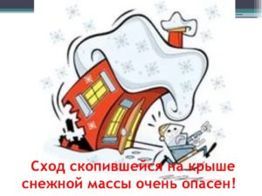
Меры безопасности при сходе снега и падении сосулек с крыш зданий

В зимнее и осенне-весеннее время на крышах зданий может скапливаться большое количество снега, а также могут образовываться сосульки, которые достигают значительных размеров. Во время оттепели, либо из-за других инициирующих причин происходит сход снега с крыш зданий и падения сосулек. Находясь в опасной зоне человек, может получить от падающего снега и сосулек очень тяжелые и опасные травмы и даже погибнуть.
Чтобы не оказаться в подобной ситуации следует:
- не приближаться к крышам зданий, с которых возможен сход снега, и не позволять находиться в таких местах детям;
- при наличии ограждения, предупреждающих аншлагов (табличек) опасного места, не пытайтесь проходить за ограждение, обойдите опасное место другим путем;
- при обнаружении скоплений снега, образовавшихся сосулек на крыше здания обратитесь с заявлением в обслуживающую организацию, орган местного самоуправления о необходимости уборки снега и льда (сосулек) с крыши;
- после падения снега, льда (сосулек) с края крыши, снег и лед могут сходить и с остальных частей крыши поэтому, если на тротуаре видны следы ранее упавшего снега, или ледяные осколки, то это указывает на опасность данного места.
Будьте внимательны и осторожны, находясь вблизи зданий.

